SRIJEDA 17.2.2021. HRVATSKI JEZIK-UČENICI AK,KH,MD
OPIŠI SVOJU MAMU (BAKU) SA DVIJE REČENICE RUKOPISNO PISANIM SLOVIMA.
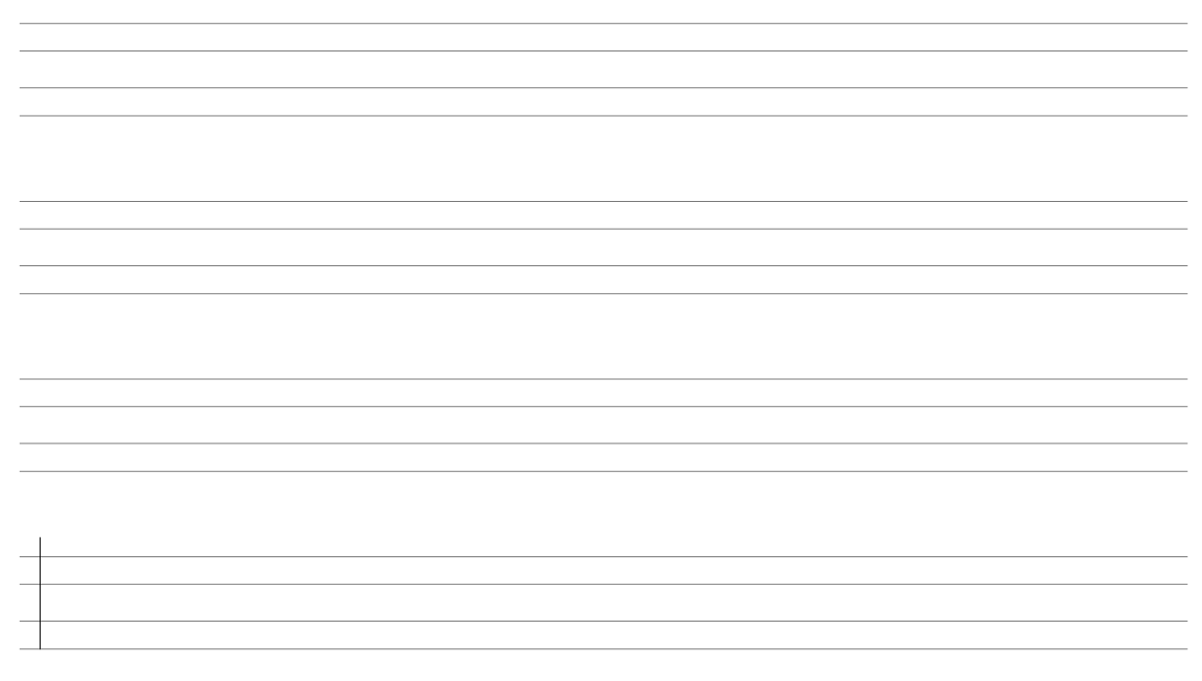
OPIŠI SVOG TATU (DJEDA) SA DVIJE REČENICE RUKOPISNO PISANIM SLOVIMA.

